Министерство науки и высшего образования Российской Федерации

Федеральное государственное автономное образовательное учреждение высшего образования

**«Пермский национальный исследовательский политехнический университет»**

Электротехнический факультет

Кафедра «Информационные технологии и автоматизированные системы»

направление подготовки: 09.03.04 - «Программная инженерия»

**Лабораторная работа №8**

**«Блоковый ввод-вывод»**

Выполнил студент гр. РИС-24-1б

Иванов Семен Сергеевич

Проверил:

Доц. каф. ИТАС

Ольга Андреевна Полякова

(оценка) (подпись)

(дата)

**Постановка задачи**

Сформировать двоичный файл из элементов, заданной в варианте структуры, распечатать его содержимое, выполнить удаление и добавление элементов в соответствии со своим вариантом, используя для поиска удаляемых или добавляемых элементов функцию. Формирование, печать, добавление и удаление элементов оформить в виде функций. Предусмотреть сообщения об ошибках при открытии файла и выполнении операций ввода/вывода.

Структура "Пациент":

- фамилия, имя, отчество;

- домашний адрес;

- номер медицинской карты;

- номер страхового полиса.

Удалить элемент с заданным номером медицинской карты, добавить 2 элемента в начало файла.

**Анализ задачи**

**Блок-схема**

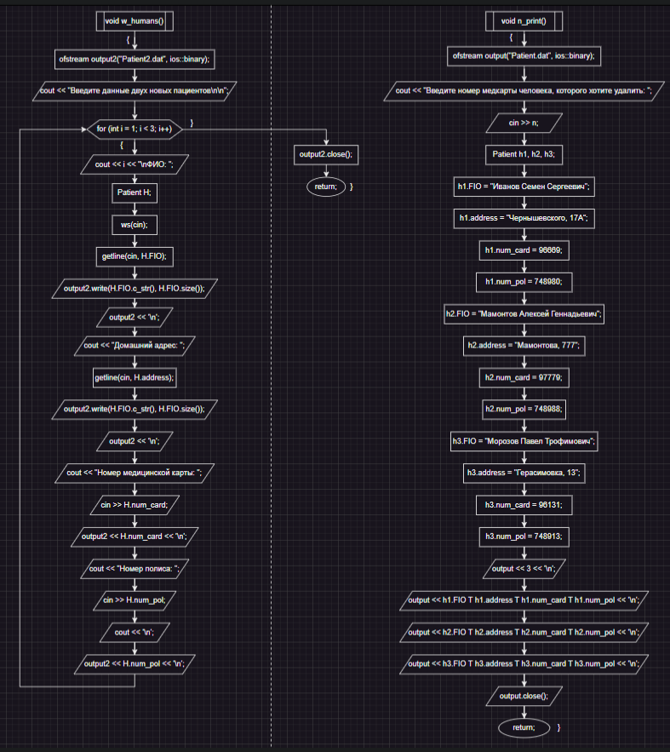

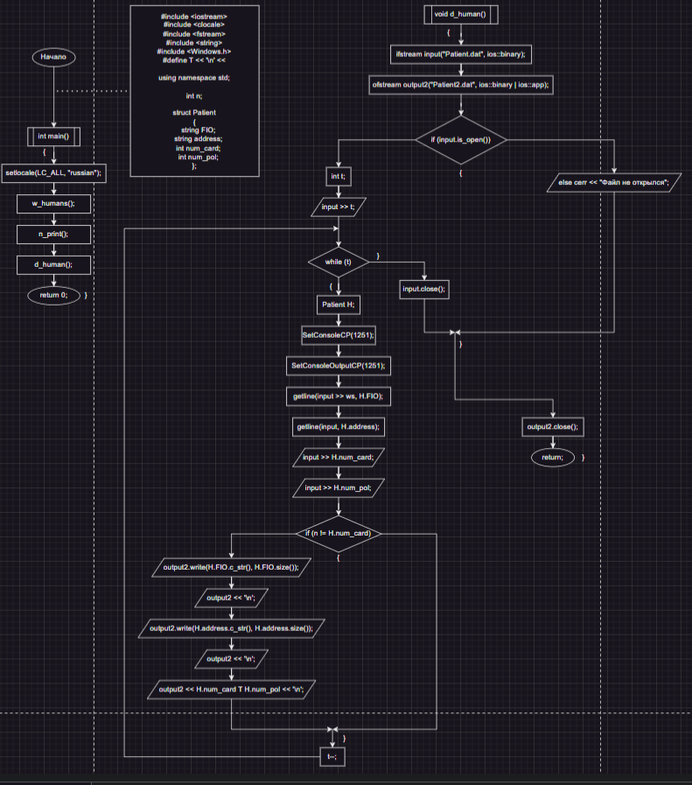

**Код**

#include <iostream>

#include <clocale>

#include <fstream>

#include <string>

#include <Windows.h>

#define T << '\n' <<

using namespace std;

int n;

struct Patient

{

string FIO;

string address;

int num_card;

int num_pol;

};

// Заполнение файла первоначальными данными

void n_print()

{

ofstream output("Patient.dat", ios::binary);

cout << "Введите номер медкарты человека, которого хотите удалить: ";

cin >> n;

Patient h1, h2, h3;

h1.FIO = "Иванов Семен Сергеевич";

h1.address = "Чернышевского, 17А";

h1.num_card = 96669;

h1.num_pol = 748980;

h2.FIO = "Мамонтов Алексей Геннадьевич";

h2.address = "Мамонтова, 777";

h2.num_card = 97779;

h2.num_pol = 748988;

h3.FIO = "Морозов Павел Трофимович";

h3.address = "Герасимовка, 13";

h3.num_card = 96131;

h3.num_pol = 748913;

output << 3 << '\n';

output << h1.FIO T h1.address T h1.num_card T h1.num_pol << '\n';

output << h2.FIO T h2.address T h2.num_card T h2.num_pol << '\n';

output << h3.FIO T h3.address T h3.num_card T h3.num_pol << '\n';

output.close();

return;

}

// Ручное написание двух новых людей

void w_humans()

{

ofstream output2("Patient2.dat", ios::binary);

cout << "Введите данные двух новых пациентов\n\n";

for (int i = 1; i < 3; i++)

{

cout << i << "\nФИО: ";

Patient H;

ws(cin);

getline(cin, H.FIO);

output2.write(H.FIO.c_str(), H.FIO.size());

output2 << '\n';

cout << "Домашний адрес: ";

getline(cin, H.address);

output2.write(H.address.c_str(), H.address.size());

output2 << '\n';

cout << "Номер медицинской карты: ";

cin >> H.num_card;

output2 << H.num_card << '\n';

cout << "Номер полиса: ";

cin >> H.num_pol;

cout << '\n';

output2 << H.num_pol << '\n';

}

output2.close();

return;

}

// Удаление

void d_human()

{

ifstream input("Patient.dat", ios::binary);

ofstream output2("Patient2.dat", ios::binary | ios::app);

if (input.is_open())

{

int t;

input >> t;

while (t)

{

Patient H;

SetConsoleCP(1251);

SetConsoleOutputCP(1251);

getline(input >> ws, H.FIO);

getline(input, H.address);

input >> H.num_card;

input >> H.num_pol;

if (n != H.num_card)

{

output2.write(H.FIO.c_str(), H.FIO.size());

output2 << '\n';

output2.write(H.address.c_str(), H.address.size());

output2 << '\n';

output2 << H.num_card T H.num_pol << '\n';

}

t--;

}

input.close();

}

else cerr << "Файл не открылся";

output2.close();

return;

}

int main()

{

setlocale(LC_ALL, "russian");

w_humans();

n_print();

d_human();

return 0;

}

**Скриншот решения и github**

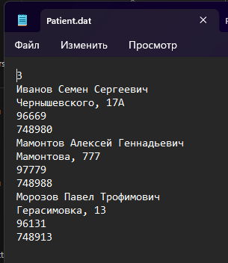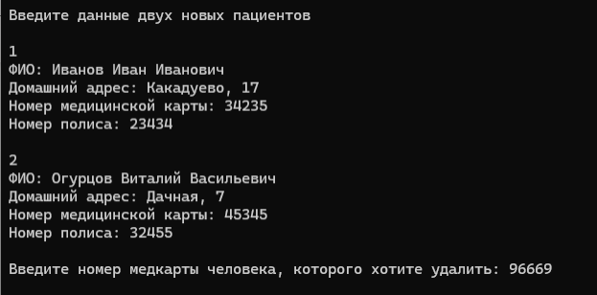

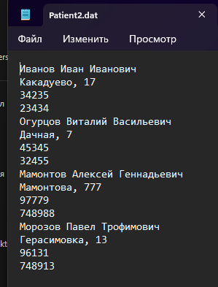

https://github.com/Lagus645/lab8